荆河街道西关小学教辅材料选用情况公示
书名 | 出版社 | 定价
小学同步练习册 语文 配人教版 三年级上册 | 山东人民 | 16.38
小学同步练习册 数学 配青岛版 三年级上册 | 青岛 | 17.44
小学同步练习册 英语 配人教版 三年级上册 | 山东科学技术 | 14.18
三年级套装价格 |  | 48.00
小学同步练习册 语文 配人教版 四年级上册 | 山东人民 | 17.83
小学同步练习册 数学 配青岛版 四年级上册 | 青岛 | 17.44
小学同步练习册 英语 配人教版 四年级上册 | 山东科学技术 | 13.82
四年级套装价格 |  | 49.09
小学同步练习册 语文 配人教版 五年级上册 | 山东人民 | 17.11
小学同步练习册 数学 配青岛版 五年级上册 | 青岛 | 19.62
小学同步练习册 英语 配人教版 五年级上册 | 山东科学技术 | 13.82
五年级套装价格 |  | 50.55
小学同步练习册 语文 配人教版 六年级上册 | 山东人民 | 17.83
小学同步练习册 数学 配青岛版 六年级上册 | 青岛 | 17.08
小学同步练习册 英语 配人教版 六年级上册 | 山东科学技术 | 14.18
六年级套装价格 |  | 49.09

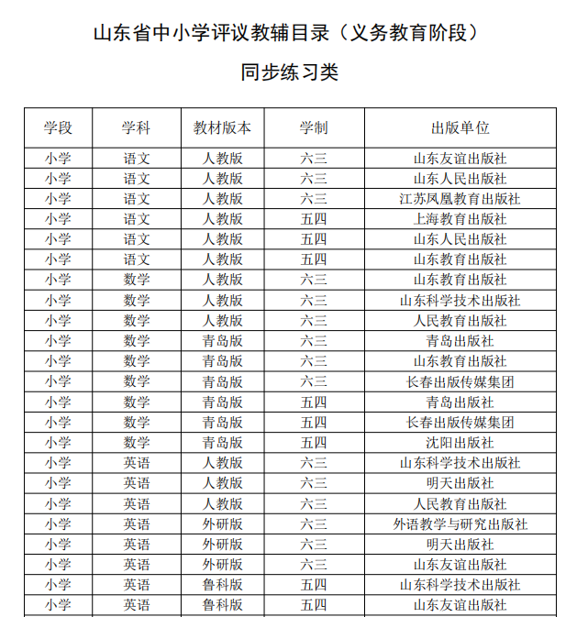
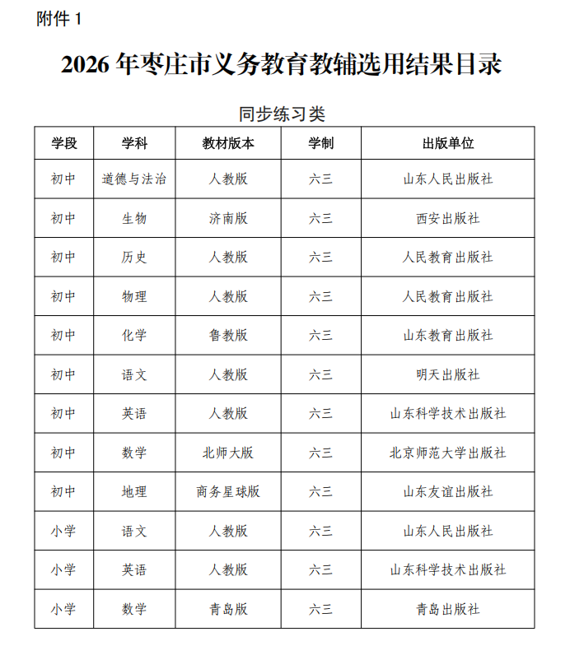

荆河街道西关小学
2026年7月29日

